《数据结构》课程实验报告

|  |  |  |  |  |  |
| --- | --- | --- | --- | --- | --- |
| 专业名称 | 计算机 | 年级 | 2017 | 班级 | 2 |
| 学生姓名 | 王汝芸 | 学号 | 201711010202 | 指导教师 | 郑志华 |
| 实验题目 | 实验9 折半查找 | | | 提交时间 | 2018．5．23 |

一、实验目的和要求

（1）熟悉折半查找。

二、实验环境

Visual Studio2017

三、实验内容及实施

采用一维数组储存数据折半法查找

**实验9：折半查找**

实验要求：

给定一组数序列，输入key, 用折半查找算法查找，并输出查找结果

**模块图**

建立n个元素的顺序表

顺序输入数据

输入key值

折半查找

输出数据

给定一组数序列，输入key, 用折半查找算法查找，并输出查找结果

**【源程序】**

/*折半查找

给定一组数序列，输入key, 用折半查找算法查找，并输出查找结果*/

#include<stdio.h>

#include<stdlib.h>

#define N 10

//打印结果函数

void print(int result)

{

if (result) printf("\n查找的数字是第%d个\n\n", result);

else printf("查找失败\n\n");

}

//查找函数

int search(int *a, int key)

{

int mid, low = 1, high = N;

while (low <= high)

{

mid = (low + high) / 2;

if (key == a[mid - 1]) return mid;//找到结果，返回结果

else if (key < a[mid - 1]) high = mid - 1;

else low = mid + 1;

}

return 0;

}

void scan(int *a)

{

printf("请输入%d个数字作为数据库\n\n", N);

for (int i = 0; i < N; i++)

{

printf("请输入第%d个数：",i+1);

scanf_s("%d", &a[i]);

}

printf("\n\n");

}

int main()

{

int key;

int a[N];

scan(a);

printf("请输入关键字key的值：");

scanf_s("%d", &key);

print(search(a, key));//打印查找结果,如果rearch返回为序号，则打印序号，返回0，则查找失败

return 0;

}

**四、实验结果 (程序的执行结果)**

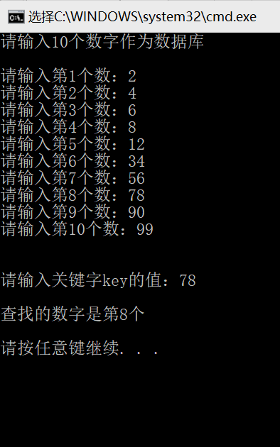

**五、实验讨论（可选）**

无